**泗水县行政审批服务局2023年政府信息公开工作年度报告**

**本报告由泗水县行政审批服务局按照《中华人民共和国政府信息公开条例》（以下简称《条例》）和《中华人民共和国政府信息公开工作年度报告格式》（国办公开办函〔2021〕30号）要求编制。**

**本报告内容包括总体情况、主动公开政府信息情况、收到和处理政府信息公开申请情况、政府信息公开行政复议和行政诉讼情况、存在的主要问题及改进情况、其他需要报告的事项等六部分内容。**

**本报告所列数据的统计期限自2023年1月1日起至2023年12月31日止。本报告电子版可在“中国·泗水”政府门户网站（http://www.sishui.gov.cn/）查阅或下载。如对本报告有疑问，请与泗水县行政审批服务局联系（地址：泗水县金融大厦A栋，联系电话：0537-4238801）。**

**一、总体情况**

**2023年以来，我局以习近平新时代中国特色社会主义思想为指导，深入学习贯彻党的十九届历次全会和二十大精神, 认真落实国家、省、市、县关于政府信息公开工作的工作要求，坚持以“公开为常态，不公开为例外”为原则，立足工作实际，深入推进政务公开改革创新，健全常态化公开机制，高效提升信息公开质量，有效保障人民群众知情权、参与权、监督权，努力提高政务服务工作标准化、规范化、便利化水平。**

**（一）主动公开情况**

**2023年，县行政审批服务局主动公开各类信息404条。其中，法规规章2条，镇街部门文件4件，政策文件解读6条，公示公告等相关信息279条，政府开放日信息3条，重大建设项目相关信息8条，组织管理信息5条，行政执法公示信息93条，政府工作报告落实和民生实事项目落实情况4条。**

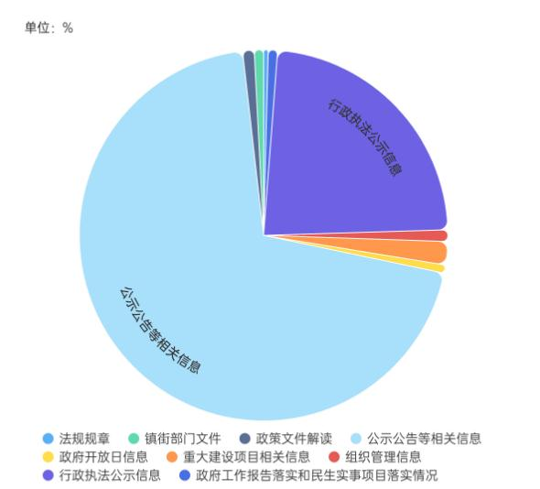

**（二）依申请公开情况**

**我局严格规范依申请公开办事流程，切实提高政府信息依申请公开办理工作质量，2023年，收到有关依申请公开内容4条，均在规定时间内依法依规答复。**

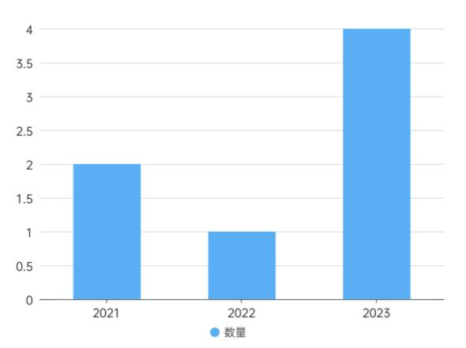

**（三）政府信息管理情况**

**加强政府网站信息管理，进一步完善信息公开管理流程，规范信息发布内容及审核工作，保证信息发布的准确性、及时性、有效性和权威性，保障公民、法人和其他组织依法获取政府信息。严格做好信息公开保密审查，按照“先审查、后公开”的原则，确保公开信息不涉密、涉密信息不公开。**

**（四）政府信息公开平台建设情况**

**一是依托泗水县政务服务大厅，开设政务公开专区、配备政府信息公开查询机，可供办事群众查询使用。二是运维微信公众号，实时发布政务服务信息动态，2023年“泗水县行政审批服务局”公众号累计发布信息325条。三是健全政务服务事项动态管理机制，依托山东省政务服务系统泗水站点，高效更新政务服务事项办事指南，完善优化办理要素及流程信息，实时更新办件业务进度，确保群众办事事前可知、事中可查、事后可视。**

**（五）监督保障情况**

**一是加强组织领导，完善工作机构。严格落实上级相关文件政策要求，高度重视政府信息公开工作，充实调整局机关信息公开领导小组，安排专人，负责政府信息公开内容的编写、审议工作，确保政府信息公开内容的真实性和实效性。二是完善常态化学习培训机制，定期开展培训会议，传达上级政策及精神，组织调度局机关各科室业务人员深刻认识政府信息公开、政府网站及政务新媒体建设工作的严肃性和必要性，确保政务公开工作顺畅、不出纰漏。**

**二、主动公开政府信息情况**

|  |  |  |  |
| --- | --- | --- | --- |
| **第二十条第（一）项** | | | |
| **信息内容** | **本年制发件数** | **本年废止件数** | **现行有效件数** |
| **规章** | **0** | **0** | **0** |
| **行政规范性文件** | **0** | **0** | **0** |
| **第二十条第（五）项** | | | |
| **信息内容** | **本年处理决定数量** | | |
| **行政许可** | **27460** | | |
| **第二十条第（六）项** | | | |
| **信息内容** | **本年处理决定数量** | | |
| **行政处罚** | **0** | | |
| **行政强制** | **0** | | |
| **第二十条第（八）项** | | | |
| **信息内容** | **本年收费金额（单位：万元）** | | |
| **行政事业性收费** | **6317.85** | | |

**三、收到和处理政府信息公开申请情况**

|  |  |  |  |  |  |  |  |  |  |
| --- | --- | --- | --- | --- | --- | --- | --- | --- | --- |
| **（本列数据的勾稽关系为：第一项加第二项之和，**  **等于第三项加第四项之和）** | | | **申请人情况** | | | | | | |
| **自然人** | **法人或其他组织** | | | | | **总计** |
| **商业企业** | **科研机构** | **社会公益组织** | **法律服务机构** | **其他** |
| **一、****本年新收政府信息公开申请数量** | | | **4** | **0** | **0** | **0** | **0** | **0** | **4** |
| **二、上年结转政府信息公开申请数量** | | | **0** | **0** | **0** | **0** | **0** | **0** | **0** |
| **三、本年度办理结果** | **（一）予以公开** | | **4** | **0** | **0** | **0** | **0** | **0** | **4** |
| **（二）部分公开（****区分处理的，只计这一情形，不计其他情形）** | | **0** | **0** | **0** | **0** | **0** | **0** | **0** |
| **（三）不予公开** | **1.属于国家秘密** | **0** | **0** | **0** | **0** | **0** | **0** | **0** |
| **2.****其他法律行政法规禁止公开** | **0** | **0** | **0** | **0** | **0** | **0** | **0** |
| **3.危及“三安全一稳定”** | **0** | **0** | **0** | **0** | **0** | **0** | **0** |
| **4.****保护第三方合法权益** | **0** | **0** | **0** | **0** | **0** | **0** | **0** |
| **5.属于三类内部事务信息** | **0** | **0** | **0** | **0** | **0** | **0** | **0** |
| **6.****属于四类过程性信息** | **0** | **0** | **0** | **0** | **0** | **0** | **0** |
| **7.属于行政执法案卷** | **0** | **0** | **0** | **0** | **0** | **0** | **0** |
| **8.****属于行政查询事项** | **0** | **0** | **0** | **0** | **0** | **0** | **0** |
| **（四）无法提供** | **1.本机关不掌握相关政府信息** | **0** | **0** | **0** | **0** | **0** | **0** | **0** |
| **2.****没有现成信息需要另行制作** | **0** | **0** | **0** | **0** | **0** | **0** | **0** |
| **3.****补正后申请内容仍不明确** | **0** | **0** | **0** | **0** | **0** | **0** | **0** |
| **（五）不予处理** | **1.****信访举报投诉类申请** | **0** | **0** | **0** | **0** | **0** | **0** | **0** |
| **2.重复申请** | **0** | **0** | **0** | **0** | **0** | **0** | **0** |
| **3.要求提供公开出版物** | **0** | **0** | **0** | **0** | **0** | **0** | **0** |
| **4.无正当理由大量反复申请** | **0** | **0** | **0** | **0** | **0** | **0** | **0** |
| **5.要求行政机关确认或重新**  **出具已获取信息** | **0** | **0** | **0** | **0** | **0** | **0** | **0** |
| **（六）其他处理** | **1.申请人无正当理由逾期不补正、行政机关不再处理其政府信息公开申请** | **0** | **0** | **0** | **0** | **0** | **0** | **0** |
| **2.申请人逾期未按收费通知要求缴纳费用、行政机关不再处理其政府信息公开申请** | **0** | **0** | **0** | **0** | **0** | **0** | **0** |
| **3.其他** | **0** | **0** | **0** | **0** | **0** | **0** | **0** |
| **（七）总计** | | **4** | **0** | **0** | **0** | **0** | **0** | **4** |
| **四、结转下年度继续办理** | | | **0** | **0** | **0** | **0** | **0** | **0** | **0** |

**四、信息公开工作被申请行政复议、提起行政诉讼情况**

|  |  |  |  |  |  |  |  |  |  |  |  |  |  |  |
| --- | --- | --- | --- | --- | --- | --- | --- | --- | --- | --- | --- | --- | --- | --- |
| **行政复议** | | | | | **行政诉讼** | | | | | | | | | |
| **结果**  **维持** | **结果纠正** | **其他结果** | **尚未**  **审结** | **总**  **计** | **未经复议直接起诉** | | | | | **复议后起诉** | | | | |
| **结果维持** | **结果纠正** | **其他**  **结果** | **尚未**  **审结** | **总计** | **结果维持** | **结果**  **纠正** | **其他**  **结果** | **尚未审结** | **总计** |
| **0** | **0** | **0** | **0** | **0** | **0** | **0** | **0** | **0** | **0** | **0** | **0** | **0** | **0** | **0** |

**五、政府信息公开工作存在的主要问题及改进情况**

**2023年，我局持续强化政府信息公开工作，多措并举，切实提升了办事群众对审批政策、审批情况的知情度和满意度，但还存在一些问题：一是政务信息公开的主动性、及时性等方面还需进一步加强。二是政务信息公开的质量仍需进一步提升。**

**下一步，我局将立足工作实际，围绕政府职能转变、优化营商环境、政务服务提速增效、审批制度改革等各项工作，突出关键环节、重点领域、重要政策，特别是在高效办成一件事、互联网+政务服务、工程建设项目审批制度改革、企业开办等重点改革领域，全面加强政务信息公开工作的力度，提升工作的主动性和及时性。同时，加强对全局干部政务信息公开工作培训力度，从严要求政务信息公开工作程序与管理，扎实抓好政务信息公开发布的科学性、规范性、准确性和全面性，及时回应社会群众关切，切实增强政务信息公开工作实效。**

**六、其他需要报告的事项**

**（一）依据《政府信息公开信息处理费管理办法》收取信息处理费的情况**

**2023年，泗水县行政审批服务局严格落实《国务院办公厅关于印发<政府信息公开信息处理费管理办法>的通知》（国办函〔2020〕109号）和《山东省人民政府办公厅关于做好政府信息公开信息处理费管理工作有关事项的通知》（鲁政办字〔2020〕179号）规定，未向申请人收取任何费用。**

**（二）落实上级年度政务公开工作要点情况**

**严格落实各级政务公开重点工作任务，逐项研究分解任务，细化工作落实举措，健全政务公开动态管理机制，规范公开信息审查流程，保障政务公开工作高效运转，2023年局机关政府信息公开工作运行状况正常，公开透明度持续增强。**

**（三）人大代表建议和政协提案办理结果公开情况**

**2023年，我局高度重视人大代表建议和政协委员提案办理。全年共收到人大代表建议1条，政协提案3条，已全部完成答复，并及时发布总体办理情况。**

**（四）年度政务公开工作创新情况**

**2023年，县行政审批服务局深度融合政务公开与政务服务工作，依托政务服务中心新厅建设，帮办员实行全流程“一对一”业务咨询、材料预审、引导教办、辅助申报、政策解答等帮办服务，增设无障碍通道、爱心轮椅等便民设施，提供征信、复印、快递、wifi等10余项免费服务，帮助办事群众随到随走、即办即走，构建“进门有引导、办事有辅导、全程有帮办、结果免费寄”的服务闭环；不断拓宽政务公开渠道，利用“泗水县行政审批服务局”等微信公众号，发布政务服务政策信息、工作动态等内容，打造“指尖上的公开专区”，方便群众实时了解最新政策和工作动态。**